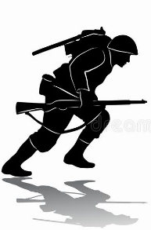
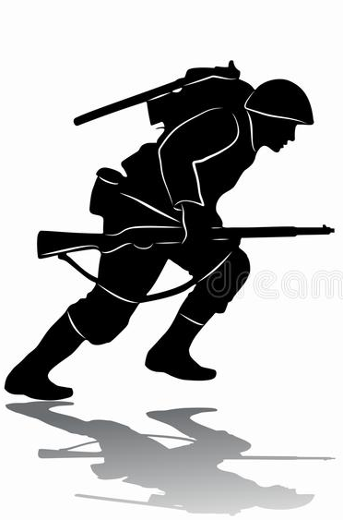
Operatie Overlord

Bevrijding West-Europa
De bekendste militaire operatie die onder de naam "D-day" bekend is geraakt is operatie Overlord, de geallieerde landen in Normandië op dinsdag 6 juni 1944.

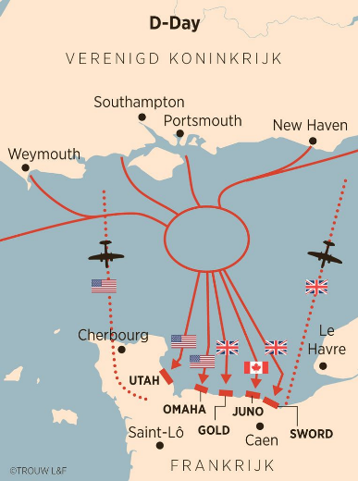
D-day
Op 6 juni 1944 begint kort na middernacht D-Day, een enorme militaire operatie. Amerikanen, Britten en Canadezen landen op de Franse stranden Omaha, Gold, Sword, Utah en Juno beach in Normandië. Meer dan 5.000 schepen vervoeren 150.000 geallieerde soldaten en 1.500 tanks naar de kust van Normandië. In de nacht van 5 op 6 juni 1944 daalden 3 luchtlandingsdivisies boven Normandië neer. De Amerikaanse 82nd en 101st op de westelijke flank van het landingsgebied en de Britse 6th in het oosten. Alles bij elkaar zo'n 20.000 man. Over zee kwamen 185.000 man naar Normandië.
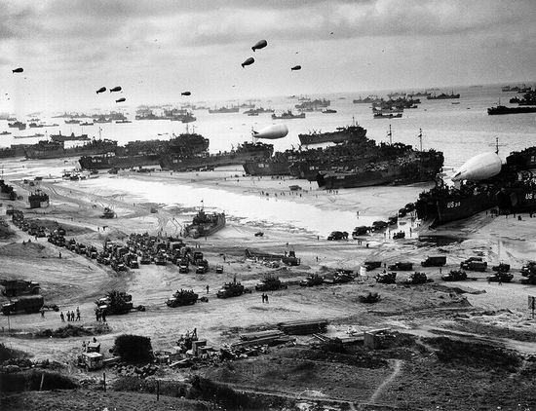
Geallieerden op D-day:
- Groot-Brittannië
- Canada
- Verenigde Staten
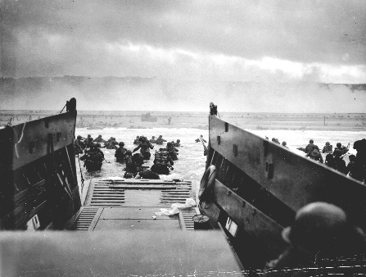
- Frankrijk
- Polen
- Nederland
- België
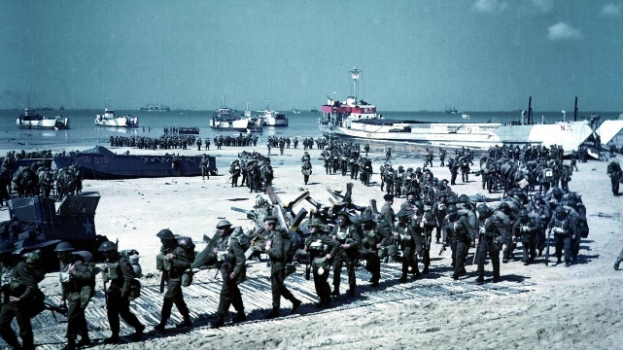
- Tsjecho-Slowakije
- Denemarken
- Noorwegen
- Australië
- Nieuw-Zeeland
- Luxemburg
Begin operatie Overlord
Vier jaar na de nederlaag van Frankrijk, België en Nederland in de lente van 1940, begonnen de westerse geallieerden met operatie Overlord. Het doel was een bruggenhoofd te vestigen in West-Europa om daaruit nazi-Duitsland te verslaan, met de hulp van het Sovjet leger aan het Oostfront.
Blz.6

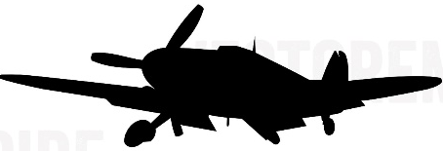
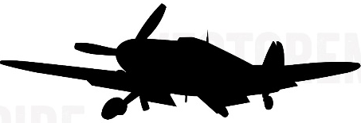

Domme zet
Stalingrad
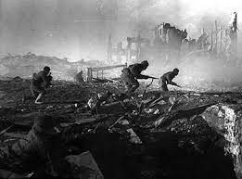
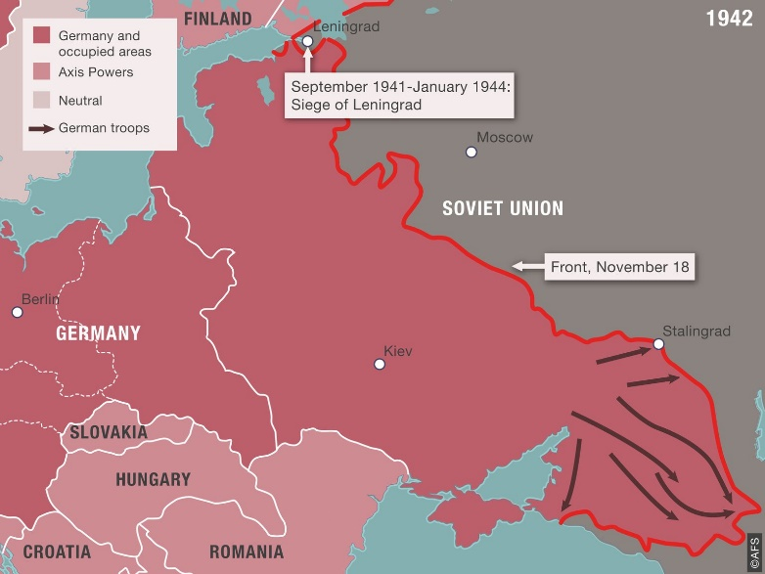
De Slag om Stalingrad geldt als keerpunt van de Tweede Wereldoorlog. Het Duitse 6e Leger werd uiteindelijk volledig vernietigd door het Rode Leger, dat nog maar enkele maanden eerder nagenoeg overwonnen leek. Hitler wilde de stad in het zuidwesten van de toenmalige Sovjet-Unie graag veroveren, onder meer, omdat die vernoemd was naar de Russische leider Jozef Stalin. Van 1925-61 de naam van een belangrijke industriestad die daarvoor Tsaritsyn heette. De naam Stalingrad was een onderdeel van de persoonsverheerlijking van Stalin, die in de Russische burgeroorlog een rol had gespeeld in de verdediging van de stad tegen de Witten. Daarnaast was de stad van strategische waarde in de Duitse opmars naar de omgeving van de stad Bakoe, waar veel olie in de grond zat. De Duitse veldmaarschalk Friedrich Paulus en zijn Zesde Leger geven zich op 31 januari 1943 over aan het Rode Leger (het leger van de Sovjet-Unie). Van het Duitse leger is bijna niets meer over. Na vijf maanden strijd beleeft Duitsland een verpletterende nederlaag. 750 000 doden, gewonden en krijgsgevangenen, 40 000+ burgers gedood. Uiteindelijk verloren de Duitsers in Stalingrad zo'n 750.000 soldaten. Van de bijna 100.000 Duitse militairen die bij Stalingrad gevangen waren genomen, keerden er na de oorlog slechts 6.000 terug in Duitsland. De rest kwam om het leven door dodenmarsen en de zware omstandigheden in de Russische goelags. Het einde van de Slag om Stalingrad betekende volgens historici het keerpunt aan het oostfront in de Tweede Wereldoorlog in Europa. Vanaf dat moment dreef het Russische Rode Leger de Duitse Wehrmacht steeds verder terug, tot aan de capitulatie in 1945.
Blz.5

